Министерство образования и науки Республики Марий Эл

Государственное бюджетное профессиональное образовательное учреждение

Республики Марий Эл

«Оршанский многопрофильный колледж им. И.К. Глушкова»

*ПМ 02 Разработка, внедрение и адаптация*

*программного обеспечения отраслевой направленности*

**Разработка проекта информационной системы «Медиатека»**

**для образовательной организации**

Курсовой проект

студента

**Гущина**

**Никиты Александровича**

Курс – 3

Группы – «ПИН»

Специальность – 09.02.05

Прикладная информатика (по отраслям)

Научный руководитель:

**Леонов**

**Иван Игоревич**

преподаватель

физико-математических дисциплин,

первой категории

Дата: ___________________

Оценка: _________________

Подпись: ________________

Оршанка

2021 год

Содержание

Введение 2

1 Медиатека в образовательном заведении 2

1.1 Юридические особенности использования медиафайлов 2

1.2 Особенности организации медиатеки в образовательной организации 2

1.3 Модель организации хранения медиафайлов 2

1.3.1 Описание предметной области 2

1.3.2 Модель добавление медиафайлов 2

1.3.3 Модель доступа к медиафайлам 2

1.4 Функции информационной системы «Медиатека» 2

2 Разработка информационной системы «Медиатека» 2

2.1 Назначение разработки 2

2.2 Требования к информационной системе 2

2.2.1 Требования к функциональным характеристикам 2

2.2.2 Требования к составу выполняемых функций 2

2.2.3 Требования к организации входных данных 2

2.2.4 Требования к организации выходных данных 2

2.2.5 Требования к надежности и безопасности 2

2.2.6 Требования к составу и параметрам технических средств 2

2.2.7 Требования к исходным кодам и языкам программирования 2

2.2.8 Требования к программным средствам 2

2.2.9 Требования к дизайну информационной системы 2

2.3 Проектирование информационной системы 2

2.3.1 Архитектура информационной системы 2

2.3.2 Функциональное моделирование и проектирование системы 2

2.3.3 Проектирование базы данных 2

2.4 Пользовательский интерфейс системы 2

2.5 Тестирование системы 2

2.5.1 Тестирование базы данных 2

2.5.2 Функциональное тестирование 2

2.5.3 Тестирование интерфейса 2

Заключение 2

Список использованных источников 2

ПРИЛОЖЕНИЕ 2

Введение

Информационные ресурсы в системе образования зачастую рассредоточены что отрицательно сказывается на информационном обеспечении и сопровождении учебного процесса.

В образовательных заведениях в стране и за рубежом в последние десятилетия прослеживается устойчивая тенденция к расширению комплекса технических средств и средств информации именно на базе библиотек этих заведений. Наряду с книгой фонды библиотек пополняются видеоматериалами, компьютерными программами, базами данных и пр., а сами библиотеки оснащаются соответствующим оборудованием и аппаратурой[1].

Постепенное нарастание процесса интеграции и координации традиционной библиотеки и использование нетрадиционных для нее технических средств и средств информации, наиболее интенсивно протекающее в зарубежных учебных заведениях, часто меняет её название: центр обучения, центр документации, медиа центр, центр знаний, центр средств информации, медиатека и др.

«Медиа» (от латинского media - множественное число от medium – средство, посредник). Медиатека – структурное подразделение образовательного учреждения, которое осуществляет свою деятельность в соответствии с основными направлениями реализации проекта информатизации образовательных учреждений.

Термин «медиатека» используется прежде всего для того, чтобы подчеркнуть новые формы услуг с включением нетрадиционных для библиотек средств информации, аппаратуры, предоставляемых современной медиатекой. «Медиа» – это не только аппаратные устройства, но и носители информации, которые хранятся и распространяются отдельно от аппаратных устройств, а кроме того, собственно информация. В такой трактовке «медиа» и термин «медиатека» приобретает совершенно определенное значение.

Медиатека в образовательном учреждении – это структурное подразделение, которое включает совокупность фонда книг и разнообразных технических и информационных средств; располагает педагогически обоснованным комплексом оборудования и мебели для хранения книг, информационных и технических средств, читальным залом с различными рабочими зонами, где созданы благоприятные условия для индивидуализации и развития творческих способностей учащихся. Таким образом медиатека представляет собой многокомпонентную информационно-педагогическую среду, обеспечивающую свободный и оперативный доступ к информационным ресурсам, а также возможность самостоятельной работы с ними. Именно медиатека, предоставляя соответствующие условия для реализации самостоятельности учащихся в обучении, для их познавательной и творческой деятельности с широкой опорой на коммуникацию, может внести конструктивные изменения в образование, связанные как с учебной работой, так и с индивидуальными интересами[2].

В целом медиатека предоставляет учащимся условия для самовыражения, коммуникации и социальной адаптации. Пользование медиатекой школы ориентировано при этом на учебную работу, как по основным предметам, так и по курсу углубленного изучения; на индивидуальную и широкую самостоятельную внеурочную деятельность как индивидуально, так и в группах.

Это предполагает оказание сотрудниками центра постоянной помощи в развитии самостоятельной деятельности учащихся (оказание услуг по выбору содержания, методики, использования медиа средств); в создании презентаций из имеющихся медиа объектов; в копировании учебных материалов; в получении информации о новых мультимедиа или Интернет-ресурсах по предмету.

Таким образом, медиатека становится качественно новым, экономически и методически обоснованным обеспечением возможностей для самоподготовки учащихся. Учитель может руководить и процессом познания, и оказывать влияние на формирование новых знаний, умений посредством организации самостоятельной работы учащихся в форме индивидуальных, дифференцированных заданий и заданий.

Актуальность данной темы заключается в том что, учителя получают информацию о методической литературе, о новых средствах обучения и их использовании, что позволяет более полноценно готовиться к занятиям и в то же время систематически повышать свой профессиональный уровень. Здесь созданы условия и для индивидуальной работы учителя по просмотру, оценке и отбору средств обучения, необходимых для использования непосредственно на уроке или во внеклассное время; для создания собственных средств творческой деятельности учителя, таких как презентации для включения в урочную или внеклассную деятельность, докладов и сообщений на педагогических советах и методических совещаниях. Из медиатеки учитель может связаться с педагогами других городов, стран, работая в рамках телекоммуникационных проектов.

Так же создание медиатеки станет большим плюсом для учащихся так как, учащийся более самостоятелен в выборе средств, приемов, организации деятельности. Он занят поиском необходимой учебной информации, посещая посредством веб-технологии музеи, выставки, картинные галереи, «бродит» по страницам различных городов и стран мира.

Одновременно учащийся учится работать с "ключами" медиатеки: компьютерными каталогами, банками данных и другими программными средствами, картотеками, библиографическими, справочными и энциклопедическими изданиями; создавать и поддерживать школьные веб-странички, наполняя их новой информацией и приобретая полезный опыт работы с новыми технологиями.

В связи с тем, что сегодня медиатека становится важным элементом службы информатизации, у администрации школы возникает необходимость использовать новые подходы к её обеспечению и пополнению. При формировании фондов медиатеки особое внимание нужно уделять качеству и методической правильности медиасредств, дидактическому наполнению из интернет-ресурсов.

В данной работе под медиатекой подразумевается собрание информационных ресурсов (на всех видах носителей), направленных на обеспечение содержания и методики учебного процесса и воспитательной работы. В медиатеку в данном понимании не входят ресурсы, организующие учебный процесс (электронные классные журналы, расписание уроков и звонков, личные дела и т.п.).

В России уже начался процесс организации медиатек в образовательных организациях. Одним из первых разработчиков проекта образовательной медиатеки является Е.Н. Ястребцева, чьи работы и положены в основу развития большинства образовательных медиатек [3].

Уже проявились два основных варианта организации медиатек в наших образовательных учреждениях: библиотека - информационный центр, частью которого является медиатека и медиатека как фонд небумажных носителей информации создается отдельно от библиотеки и находится, как правило, в ведении учителей информатики.

Таким образом целью данного курсового проекта, является разработка проекта информационной системы «Медиатека» для организации хранения загруженных медиа и видеофайлов, их каталогизации, а также просмотра содержимого с помощью веб-браузера.

**Задачи исследования** по достижению и реализации данной цели:

* определить и проанализировать основные возможности медиатеки для образовательного учреждения;
* определить основные функциональные особенности информационной системы для организации хранения медиафайлов;
* определить требования к разработке специализированной автоматизированной информационной системы;
* проанализировать возможность разработки программного продукта с заданными функциональными характеристиками;
* по результатам проведенного анализа построить модель и разработать прототип программного продукта.

**Практическая значимость** данной работы заключается в том, что результаты разработки позволят уменьшить трудозатраты работников образовательной организации для организации хранения и использования медиафайлов используемых в образовательном процессе.

Структура работы соответствует логике исследования и включает в себя введение, теоретическую часть, практическую часть, заключение, список литературы, 11 приложений, а также 15 рисунков и 1 таблицы.

# Медиатека в образовательном заведении

## Юридические особенности использования медиафайлов

Особенности и юридические свойства информации проявляются в информационных процессах, обеспечивающих реализацию основных информационных прав, провозглашенных Конституцией РФ, и обязанностей соответствующих субъектов в порядке обеспечения гарантий информационных прав и свобод. Для информации любого вида и назначения, создаваемой, применяемой или распространяемой в правовой системе, присущи некоторые свойства, которые влекут за собой определенные юридические последствия при обращении информации. Закрепляются же такие свойства и особенности в нормах права и реализуются в информационных правоотношениях в особенностях поведения субъектов, в их правах, обязанностях и ответственности по фактам поведения.

Исследование информационных процессов в информационной сфере, правовых норм, регулирующих отношения, возникающие в этих процессах, с действиями над информацией, позволяет установить их особенности и свойства.

Во-первых, свойство физической неотчуждаемости информации. Оно основано на том, что знания не отчуждаемы от человека, их носителя. Исходя из этого, при передаче информации от одного лица к другому и юридического закрепления этого факта процедура отчуждения информации должна заменяться передачей прав на ее использование и передаваться вместе с этими правами.

Во-вторых, свойство обособляемости информации. Для включения в оборот информация всегда овеществляется в виде символов, знаков, волн, вследствие этого обособляется от ее производителя (создателя) и существует отдельно и независимо от него. Это подтверждает факт оборотоспособности информации как самостоятельного отдельного объекта правоотношений, в результате чего появляется возможность передачи информации в такой форме от одного субъекта к другому.

В-третьих, свойство информационной вещи (информационного объекта). Это свойство возникает в силу того, что информация передается и распространяется только на материальном носителе или с помощью материального носителя и проявляется как «двуединство» информации (ее содержания) и носителя, на котором эта информация (содержание) закреплено. Это свойство позволяет распространить на информационную вещь (объект) совместное и взаимосвязанное действие двух институтов –института авторского права и института вещной собственности.

В-четвертых, свойство тиражируемой (распространяемости) информации. Информация может тиражироваться и распространяться в неограниченном количестве экземпляров без изменения ее содержания. Одна и та же информация (содержание) может принадлежать одновременно неограниченному кругу лиц (неограниченный круг лиц может знать содержание этой информации). Отсюда следует, что юридически необходимо закреплять объем прав по использованию информации (ее содержания) лицами, обладающими такой информацией (обладающими знаниями о содержании информации).

В-пятых, свойство организационной формы. Информация, находящаяся в обороте, как правило, представляется в документированном виде, т.е. в форме документа. Это могут быть подлинник (оригинал) документа, его копия, массив документов на бумажном или электронном носителе (банк данных или база данных) тоже в виде оригинала или копии, библиотека, фонд документов, архив и т.п. Такое свойство дает возможность юридически закреплять факт «принадлежности» документа конкретному лицу, например, закрепив его соответствующей подписью в традиционном или в электронном виде (с помощью ЭЦП). Это свойство позволяет также относить к информационным вещам (информационным объектам) как отдельные документы, так и сложные организационные информационные структуры.

В-шестых, свойство экземплярности информации. Это свойство заключается в том, что информация распространяется, как правило, не сама по себе, а на материальном носителе, вследствие чего возможен учет экземпляров информации через учет носителей, содержащих информацию. Понятие экземплярности дает возможность учитывать документированную информацию и тем самым связывать содержательную сторону информации с ее «вещным» обрамлением, т.е. с отображением на носителе, вводить понятие учитываемой копии документа, а отсюда и механизма регистрации информации, в особенности учитывать обращение оригиналов (подлинников) документов. Экземплярность информации уже сегодня активно реализуется при обращении информации ограниченного доступа [4].

Указанные юридические особенности и свойства должны учитываться при правовом регулировании информационных отношений.

Медиафайл – это компьютерный файл, содержащий аудио- и видеоинформацию. Текст, фотографии, рисунки, онлайн-курсы, книги –этим цифровым контентом вправе распоряжаться только его автор и те, кому он дал на это согласие. Но на деле так получается не всегда. К тому же иногда автор не может быть уверен в том, что материал не будет опубликован без его ведома, –к примеру, при направлении работодателю тестового задания [5].

## Особенности организации медиатеки в образовательной организации

В последние годы создание в образовательных организациях медиатек стало обычным и необходимым делом.

В медиатеке участники образовательного процесса учатся:

* работать с различными носителями информации;
* работать с компьютерными банками данных, справочными и энциклопедическими изданиями;
* создавать и поддерживать образовательные веб-страницы, наполняя их новой информацией и приобретая полезный практический опыт работы с новыми информационными технологиями;

Дополнительно к этому учителя имеют возможность:

* получать информацию о педагогической и методической литературе, новых средствах обучения и их использования;
* индивидуально просматривать, оценивать и отбирать информацию, используемую далее во время уроков или во внеурочной деятельности;
* связываться с педагогами других городов, стран и работать над совместными телекоммуникационными проектами;

Медиатека должна создаваться в целях удовлетворения потребностей образовательного педагогического коллектива, учащихся, их родителей, в оперативном предоставлении педагогической информации, сведений об учащихся, каталогов учебных информационных материалов, баз данных, нормативно-правовых документов, внедрения форм дистанционного обучения и новых информационных технологий (НИТ) в преподавание различных предметов, накопления и тиражирования различных фондов информационных материалов, наиболее полного использования возможностей корпоративных сетей образования всех уровней, глобальных сетей России и всего мира [6].

Если медиатека создается как информационное подразделение базового образовательного учреждения, то в состав ее могут входить принадлежащие ей лаборатории и учебные кабинеты, в том числе кабинеты информатики, автономные и объединенные в сеть компьютеры других служб и подразделений, библиотечный фонд, радиоузел, аудиостудия, видеостудия и видеозал, узел высокоскоростного доступа в Интернет, оборудование локальной сети образовательного учреждения (если таковая имеется), мини издательский комплекс или другие средства для тиражирования печатных материалов (например, копировальный аппарат формата А3). Подобная материальная база и ее функциональное наполнение используется сотрудниками, педагогами, учащимися для решения поставленных задач перед учебным заведением, а также временными творческими коллективами (из сотрудников и учащихся) для выполнения хоздоговорных работ по предоставлению образовательных и информационных услуг на поступившие заявки от других учреждений, населения и частных лиц.

Медиатека, созданная в образовательной организации, решает задачу самостоятельной образовательной деятельности, ведения исследовательской деятельности, подготовки к урокам, экзаменам, семинарам; подбора разнообразных материалов для творческой деятельности на уроках и во внеурочной деятельности; для иллюстрирования выступлений по предмету, доклада на семинаре, для создания веб-страниц по различным темам, связанным с учебной (или иной) задачей и пр. Учащиеся самостоятельно выбирают средства, приемы организации деятельности. Они заняты поиском необходимой учебной информации, посещая посредством веб-технологии музеи, выставки, картинные галереи и т.д.

Одновременно учащиеся учатся работать с «ключами» медиатеки: компьютерными каталогами, банками данных и другими программными средствами, картотеками, библиографическими, справочными и энциклопедическими изданиями; создавать и поддерживать веб-страниц, наполняя их новой информацией и приобретая полезный опыт работы с новыми технологиями.

Педагоги в медиатеке получают информацию о педагогической и методической литературе, о новых средствах обучения и их использовании. Здесь создаются условия и для индивидуальной работы учителя по просмотру, оценке и отбору средств обучения, необходимых для использования непосредственно на уроке или во внеклассное время; для создания средств творческой деятельности самого учителя: магнитозаписей, видеозаписей, CD-ROM-технологий и пр. На базе медиатеки, в специально отведенном для этого месте, могут проводиться некоторые формы уроков, требующие индивидуальной или групповой работы со средствами информации: CD-ROM-дисками, видеоматериалами, магнитозаписями и пр. по определенной теме учебной программы и графику, составленному учителем совместно с заместителем директора по научно-методической работе и библиотекарем школы [7].

## Модель организации хранения медиафайлов

### Описание предметной области

Для описания процессов работы медиатеки, необходимо построить функциональную модель. В настоящее время для построения модели наиболее подходящей методологией функционального моделирования считается методология IDEF0. IDEF0 представляет гибкий инструмент для формализации и описания бизнес-процессов. Отличительной особенностью является её акцент на соподчинённость объектов. В ней рассматриваются логические отношения между работами, а не их временная последовательность (поток работ).

Само описание выглядит как «чёрный ящик» с входами, выходами, управлением и механизмом, который постепенно детализируется до необходимого уровня.

На основе анализа предметной области нами было выполнено построение модели системы «Медиатека», которая отражает текущее состояние работы медиатеки в образовательной организации.

Согласно методологии, IDEF0 вначале необходимо определить входные и выходные данных, основополагающие регламентные документы и управляющие механизмы деятельности, взаимодействующие с системой за границами предметной области.

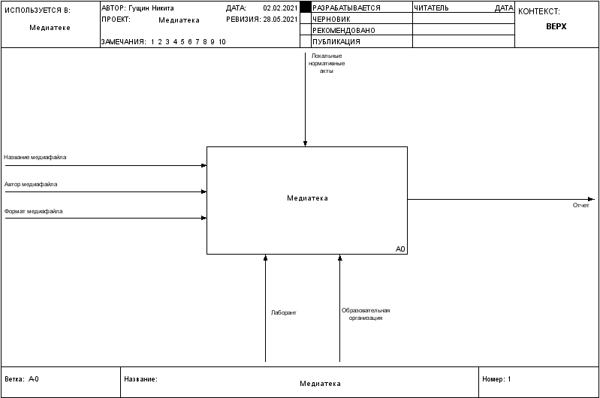

Рисунок 1 – Контекстная диаграмма

На верхнем уровне абстракции наша система принимает следующие входные параметры: название медиафайла, автор медиафайла, формат медиафайла. Обработкой и использование этих данных осуществляется лаборантом.

Далее требуется выполнить декомпозицию контекстной диаграммы и выделить основные бизнес-процессы, происходящие в системе. На основании результатов анализа нормативной документации можно выделить следующие процессы:

* приобретение медиафайлов;
* запись медиафайлов;
* передача носителя;

Для работы медиатеки используются входные данные включающие в себя: название медиафайла, автор медиафайла, формат медиафайла.

В процессе обработки поступивших медиафайлов лаборант использует локальные нормативные акты. Обработанные медиафайлы передаются для записи на различны носители и использования.

В конечном этапе лаборант передает медиафайлы в хранилище откуда педагог может найти и забрать данные для проведения урока. Затем лаборант анализирует и обрабатывает все готовые результаты выдачи медиафайлов данных которые вводятся в отчет.

Диаграмма декомпозиции показана на рисунке 2.

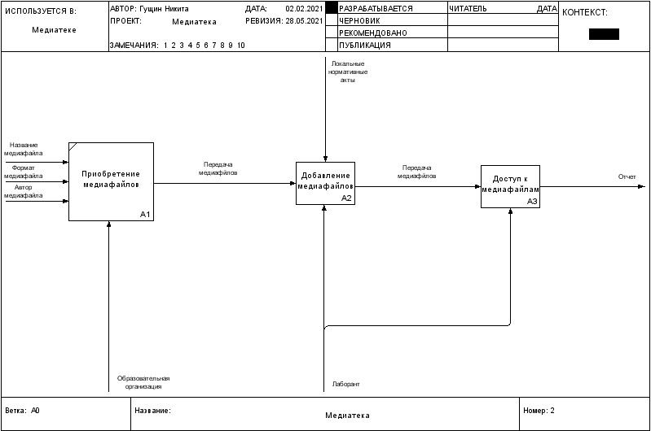

Рисунок 2 - Модель уровня декомпозиции

### Модель добавление медиафайлов

Далее требуется выполнить декомпозицию блока А2 и выделить основные процессы, происходящие в системе. На основании результатов анализа нормативной документации можно выделить следующие процессы:

* запись медиафайлов на носитель;
* сортировка медиафайлов;
* заполнение дневника тренировки

В процессе добавления медиафайлов лаборант использует входные данные передача медиафайлов. После этого лаборант сортирует данные пользуясь локальными нормативными актами.

В конечном этапе лаборант передает медиафайлы преподавателям или обучающимся. Диаграмма декомпозиции показана на рисунке 3.

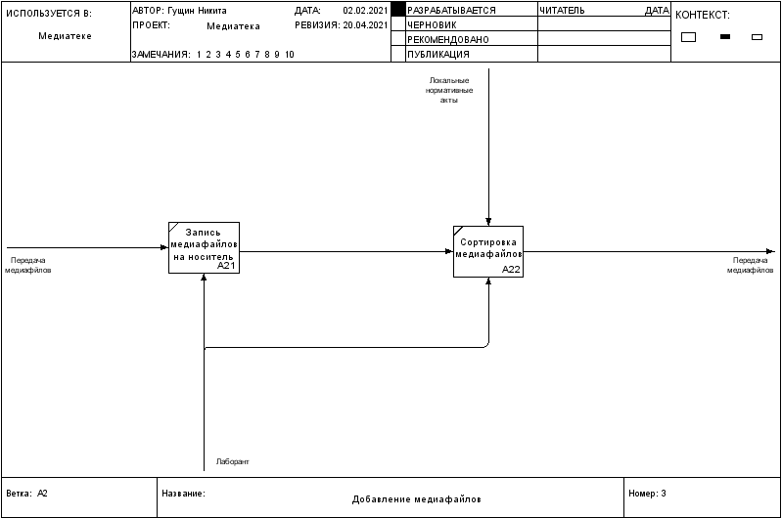

Рисунок 3 – Диаграмма декомпозиции блока А2

### Модель доступа к медиафайлам

Далее требуется выполнить декомпозицию блока А3 и выделить основные процессы, происходящие в системе. На основании результатов анализа нормативной документации можно выделить следующие процессы:

* поиск медиаресурса;
* передача медиаресурса

В процессе доступа медиафайлов лаборант находит нужные медиафайлы по названию и автору медиафайла, затем лаборант проверяет правильность названия и автора затем производит передачу медиафайла педагогу, педагог в начинает работу с этим медиафайлом.

В конечном этапе после передачи медиафайлов лаборант отправляет отчет о проделанной работе и переданных медиафайлов. Диаграмма декомпозиции показана на рисунке 4.

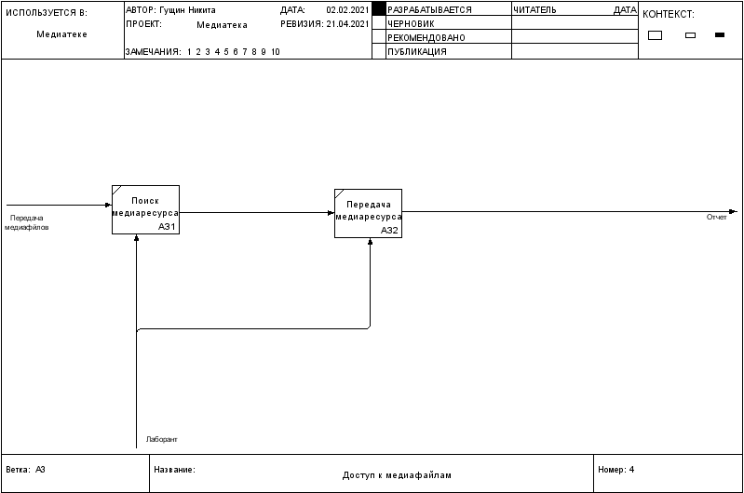

Рисунок 4 – Диаграмма декомпозиции блока А3

## Функции информационной системы «Медиатека»

После проведения исследования предметной области следует определиться с актуальными требованиями, которые мы будем к ним предъявлять к информационной системе «Медиатека».

Основными задачами медиатеки является работа с традиционными и нетрадиционными носителями информации для передачи медиаресурсов с широким использованием информационно-коммуникативных технологий, и создание распределенной медиасреды как сферы медиаобразования со специальными средствами и методами. Обеспечение доступа ко всем видам современных источников информации, систематизация и хранение получаемой информации, создание системы пополнения ресурсов медиатеки. Таким образом наиболее важными функциями будут являться:

* загрузка и добавление различных медиафайлов;
* поиск по различным критериям медиафайлов;
* просмотр различных медиафайлов.

Так как обычный пользователь не должен иметь возможности добавлять медиафайлы необходимо предусмотреть возможность разграничение прав пользователей.

# Разработка информационной системы «Медиатека»

## Назначение разработки

Разработка данной информационной системы производится для помощи педагогам и учащимся организации и для того, чтобы научить учащихся учиться самостоятельно при помощи медиатеки. Данные базовые показатели учащихся будут является основанием для разработки «Медиатеки».

## Требования к информационной системе

### Требования к функциональным характеристикам

В ходе процесса предпроектного анализа предметной области и интервьюирования педагогов и учащихся были выявлены основные требования к информационной системе.

Информационная система должна эксплуатироваться на объектах образовательной организации, подключенных к внутренней локальной сети.

К информационной системе предъявляются следующие общие требования:

* автоматизацию работы с медиафайлами (осуществление заказа, резервирование медиа источников, бронирование на класс, проверка наличия, контроль своевременной сдачи медиа носителя, наложение ограничений на выдачу, если возникнет необходимость);
* обновление и хранение общеобразовательных и учебных материалов в электронной форме;
* обновление и хранение таких справочно-информационных и учебных материалов;
* неограниченный доступ к электронным и сетевым ресурсам;
* хранение и оперативный просмотр видео-летописи образовательного учреждения (видео хроник), различного рода видео- и аудио материалов;
* поиск нужной информации по неструктурированному запросу;
* оперативную работу с любым из источников хранящейся в электронном виде информации.

Конечными пользователями программы будут являться преподаватели и учащиеся образовательной организации.

### Требования к составу выполняемых функций

Все функциональные возможности информационной системы можно разбить на несколько логических завершенных модулей:

* Модуль «Пользователи».
* Модуль «Медиафайл».

Модуль «Пользователи» позволяет формировать список обучающихся организации. Функционал данного модуля обеспечивает создание списка обучающихся. При добавлении обучающего вносятся такие параметры как фамилия, имя, отчество.

Модуль «Медиафайл» позволяет загружать различные медиафайлы на хранение. При загрузке медиафайлов вносится информация как автор медиафайла, тип медиафайла, название медиафайла, так же присваивается определенная категория к которой относится медиафайл.

### Требования к организации входных данных

Входные данные автоматизированной информационной системы должны быть организованы в виде текстовой, графической, звуковой информации, вносимой в формы автоматизированной информационной системы (приложение 1).

### Требования к организации выходных данных

Выходные данные информационной системы должны быть организованы в виде:

* текстовых и графических файлов;
* видеофайлов;
* звуковых файлов.

### Требования к надежности и безопасности

Надежное, устойчивое функционирование программного комплекса должно быть обеспечено выполнением совокупности организационно-технических мероприятий, перечень которых приведен ниже:

* организацией бесперебойного питания технических средств: серверного оборудования, оборудования клиента, а также средств связи;
* регулярным выполнением рекомендаций Министерства труда и социального развития РФ, изложенных в Постановлении от 23 июля 1998 г. «Об утверждении межотраслевых типовых норм времени на работы по сервисному обслуживанию ПЭВМ и оргтехники и сопровождению программных средств»;
* регулярным выполнением требований ГОСТ 51188–98. Защита информации. Испытания программных средств на наличие компьютерных вирусов;
* необходимым уровнем квалификации пользователей.

Время восстановления после отказа, вызванного сбоем электропитания технических средств (иными внешними факторами) как серверного, так и клиентского оборудования, не фатальным сбоем (не крахом) операционной системы, не должно превышать времени, необходимого на перезагрузку операционной системы и запуск информационной системы, при условии соблюдения условий эксплуатации технических и программных средств.

Сам программный продукт представляет собой информационную систему с аутентификацией по паролю.

На основе ролевой модели безопасности выделяются две роли:

* администратор системы – зарегистрированный при установке информационной системы субъект, обладающий правами по изменению глобальных настроек, а также правами и возможностями по регистрации пользователей системы;
* лаборант – привилегированный пользователь, обладающий полномочиями по созданию, просмотру, редактированию, удалению медиафайлов;
* пользователь системы, зарегистрированный в информационной системе субъект, обладающий полномочиями по просмотру медиафайлов.

### Требования к составу и параметрам технических средств

Для обеспечения надежной работы программного средства необходимо подготовить соответствующую инфраструктуру, для серверной части минимальными требованиями являются:

* Процессор – 1 ГГц и больше;
* Оперативная память – 512 Мб и больше;
* Свободное дисковое пространство – 1 Тб и больше;
* Пропускная способность сетевого интерфейса – 100 Мбит/с;

С точки зрения использования программного обеспечения пользователем минимальными требованиями к аппаратурному обеспечению являются:

* Процессор – 1 ГГц и больше;
* Оперативная память – 1 Гб и больше;
* Пропускная способность сетевого интерфейса – 100 Мбит/с;
* Прочее периферийное оборудование – монитор (разрешение не ниже 1024 х 768), клавиатура, мышь.

Выполнение минимальных технических требований к аппаратному обеспечению позволит работать с достаточным уровнем комфорта.

### Требования к исходным кодам и языкам программирования

Исходные коды программы должны быть реализованы на языке PHP (не ниже 7-й версии) на базе фреймворка Laravel не ниже версии 8.х. При оформлении кода необходимо руководствоваться стандартами кодирования:

* PSR-1 – Базовый стандарт кодирования.
* PSR-2 – Рекомендации по оформлению кода.
* PSR-4 – Улучшенная автозагрузка.
* PSR-12 – Расширенное руководство по стилю кодирования.

Комментирование и документирование кода осуществляется, используя стандарт PHPDoc – PSR-5.

Также, интерфейс пользователя должен быть реализован с применением языка JavaScript (не ниже 2-й версии), а точнее с применением JavaScript библиотеки JQuery (не ниже 3-й версии).

### Требования к программным средствам

Форматирование текста

Для функционирования серверной части программного обеспечения необходимо:

Операционная система:

* семейства Unix (Linux, Ubuntu 10.04 +, Debian 6 +, OpenSuSE 11.3 + и пр.);
* семейства MS Windows: 7, 8, 10;
* HTTP сервер Apache версии 2.4.xx и выше;
* PHP версии 7.4 и выше.

Для взаимодействия с серверной частью, клиенту необходимо наличие следующего программного обеспечения:

Операционная система:

* семейства MS Windows: 7, 8, 10;
* семейства Unix (Linux, Ubuntu 12.04 +, Debian 7 + и пр.);
* Браузер Chrome версии 40.xx и выше.

### Требования к дизайну информационной системы

При реализации приложения обязательным условием является использование фреймворка Bootstrap (свободный набор инструментов для создания сайтов и веб-приложений, включающий в себя HTML и CSS шаблоны оформления для типографики, веб-форм, кнопок, меток, блоков навигации и прочих компонентов веб-интерфейса) не ниже 4-й версии, а также JavaScript-фреймворка с открытым исходным кодом Vue.js не ниже 2-й версии.

## Проектирование информационной системы

### Архитектура информационной системы

Под архитектурой программного обеспечения понимается совокупность важнейших решений об организации программной системы [9].

В основе серверной части приложения лежит фреймворк Laravel. Фреймворки – это программные продукты, которые упрощают создание и поддержку технически сложных или нагруженных проектов. Фреймворк, как правило, содержит только базовые программные модули, а все специфичные для проекта компоненты реализуются разработчиком на их основе. Тем самым достигается не только высокая скорость разработки, но и большая производительность и надёжность решений.

Плюсы использования фреймворк заключаться в:

* экономическая эффективность и целесообразность использования фреймворков;
* простое сопровождение и доработка;
* прост и удобен в разработке;
* достаточно официальной документации для работы;
* оптимизация рабочего времени.

В настоящее время Laravel – один из самых популярных и надежных основ для построения веб-приложений любой сложности. Он используется во многих крупных проектах и имеет широкую аудиторию.

В основе простейшего приложения на базе Laravel лежит распространённый паттерн проектирования архитектуры MVC – популярная схема проектирования. На MVC основываются такие известные фреймворки, как Simfony, Laravel, Zend framework, Yii. Поэтому можно смело сказать, что понимание MVC – это отправная точка для разработчика сложных веб-приложений [8].

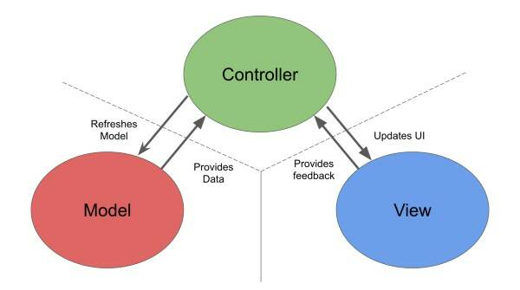

Рисунок 5 – Модель MVC (Model—View-Controller)

Данный шаблон проектирования зарекомендовал себя как проверенное временем решение эффективной структуры приложений, в первую очередь, в веб, позволяющее отделить логику приложения от его визуальной части [10].

### Функциональное моделирование и проектирование системы

#### Разработка функциональной модели

Для описания процесса работы медиатеки, необходимо построить функциональную модель. В настоящее время для построения модели наиболее подходящей методологией функционального моделирования считается методология IDEF0. IDEF0 представляет гибкий инструмент для формализации и описания бизнес-процессов. Отличительной особенностью является её акцент на соподчинённость объектов. В ней рассматриваются логические отношения между работами, а не их временная последовательность (поток работ).

На основе анализа предметной области нами было выполнено построение модели системы «Информационная система медиатека» (приложение 2), которая отражает текущее состояние процессов работы медиатеки.

Были проанализированы входящие и выходящие потоки объектов данных. На основании анализа был сделан вывод, что входящим в процесс (слева) объектом является «формат медиафайла», «название медиафайла», «автор медиафайла». Данные входные объекты в течение работы медиатеки образует выходящий поток объектов (справа), состоящий из отчетов. При этом управляется и регламентируется процесс обслуживания пользователя системы управляющими потоками (входящими сверху), которые состоят из локально нормативных актов. Механизмами (входящим снизу) являются образовательная организация и лаборант.

В дальнейшем мы произвели декомпозицию контекстной диаграммы информационной системы медиатека, получив диаграмму уровня А0 (приложение 3).

* приобретение медиафайлов;
* добавление медиафайлов;
* доступ к медиафайлу.

На диаграмме отчетливо прослеживается, на каком этапе какие управляющие элементы и механизмы задействованы.

Произведя декомпозицию, на этот раз блоков «Приобретение медиафайлов», «Добавление медиафайлов», «Доступ к медиафайлу», была изменена нотация диаграмм декомпозиции на DFD (приложение 4, 5, 6). DFD – общепринятое сокращение от англ. data flow diagrams – диаграмма потоков данных. DFD – это нотация, предназначенная для моделирования информационный систем с точки зрения хранения, обработки и передачи данных.

Таким образом, нами была собрана вся необходимая на данном этапе проектирования база знаний о предметной области, на основании которой были построены IDEF0 и DFD диаграммы.

#### Разработка диаграммы вариантов использования

Наряду с построением функциональной модели, о которой было сказано выше, следует воспользоваться наиболее подходящим инструментом для моделирования и проектирования системы, а именно – унифицированным языком моделирования (UML). UML – это язык графического описания для объектного моделирования в области разработки программного обеспечения, для моделирования бизнес-процессов, системного проектирования и отображения организационных структур.

UML диаграмма вариантов использования (use case) – это важный и ценный метод анализа требований, который широко используется в современной разработке программного обеспечения, это система обозначений, которая широко применяется для анализа и проектирования. Диаграмма вариантов использования (сценариев поведения, прецедентов) является исходным концептуальным представлением системы в процессе ее проектирования и разработки. Данная диаграмма состоит из актеров, вариантов использования и отношений между ними. При построении диаграммы могут использоваться также общие элементы нотации: примечания и механизмы расширения [11].

Проектируемая система была представлена в виде актера, взаимодействующего с системой с помощью вариантов использования (приложение 7). При этом актером (действующим лицом) может являться любой объект, субъект или система, взаимодействующая с моделируемой системой извне. В свою очередь вариант использования – это спецификация сервисов (функций), которые система предоставляет актеру. То есть каждый вариант использования был определен некоторым набором действий, совершаемых системой при взаимодействии с актером. При этом в модели никак не отражается то, каким образом будет реализован этот набор действий. Другими словами, сутью построения диаграммы вариантов использования является формальное описание вариантов использования (действий) системы, которые пользователь (актер) может произвести с ней.

#### Разработка диаграммы классов

UML диаграмма классов (class) является статической структурной диаграммой, описывающей структуру системы, демонстрирующей классы системы. Диаграмма определяет типы классов системы и различного рода статические связи, которые существуют между ними. На диаграммах классов изображаются также атрибуты классов, операции классов и ограничения, которые накладываются на связи между классами. Вид и интерпретация диаграммы классов существенно зависит от точки зрения (уровня абстракции): классы могут представлять сущности предметной области (в процессе анализа) или элементы программной системы (в процессах проектирования и реализации) [12].

В результате разработки, используя концептуальный уровень абстракции, была построена диаграмма (приложение 8), наглядно отображающая отношения между необходимыми для реализации классами программной системы.

Так как в процессе разработки используется фреймворк Laravel, то данной диаграммы достаточно для реализации соответствующего функционала.

### Проектирование базы данных

Работа информационной системы прямым образом завязана на работе с массивами данных, которые в свою очередь хранятся в реляционной базе данных. База данных является основой информационной системы, которая подразумевает получение, обработку и хранение данных.

На этапе разработки технического задания и функционального моделирования нами были спроектированы концептуальная (инфологическая) (приложение 9), логическая (дата логическая) (приложение 10), и физическая схема базы данных (приложение 11), выделены необходимые для функционирования информационной системы таблицы в базе данных, а также определены типы их полей.

Рассмотрим подробнее структуру базы данных нашей системы:

* таблица author содержит всю информацию об авторах;
* таблица media предназначена для хранения информации о метафайлах;
* таблица type предназначена для хранения информации о типе медиафайла.
* таблица category предназначена для хранения информации о категориях.

Данный список таблиц, является минимально достаточным для реализации информационной системы с запланированным набором функций.

## Пользовательский интерфейс системы

Пользовательский интерфейс условно можно разделить на два логических блока:

* интерфейс неавторизированного пользователя;
* интерфейс авторизованного пользователя.

Интерфейс неавторизированного пользователя представляет собой лишь страницу авторизации, вот уже интерфейс авторизованного пользователя¸ который доступен после введения пользователем логина и ввода пароля имеет более существенный функционал.

В информационной системе выделяется три роли пользователей: администратор, лаборант, пользователь.

В зависимости от роли авторизированного пользователя в информационной системе, интерфейс, следовательно, и функционал системы может сильно отличаться. Например, интерфейс администратора сильно отличается от интерфейса пользователя.

Администратор в информационной системе имеет максимальные права доступа, и выполняет добавление, редактирование и просмотр пользователей находящихся в информационной системе. Лаборант имеет аналогичные права с администратором, единственное отличие состоит в том, что Лаборант не имеет права управлять учетными записями пользователей. Пользователь имеет минимальный функционал связанный с поиском нужной информации, а также с поиском нужных медиафайлов.

## Тестирование системы

### Тестирование базы данных

Тестирование программного обеспечения – проверка соответствия между реальным и ожидаемым поведением программы, осуществляемая на конечном наборе тестов, выбранном определенным образом. В более широком смысле, тестирование – это одна из техник контроля качества, включающая в себя действия по планированию, проектированию тестов, выполнению тестирования и анализу полученных результатов [24].

Тестирование информационной системы – важный этап производства программного обеспечения. Одна из главных целей тестирования – проверка соответствия работоспособности системы в целом или ее отдельных модулей согласно техническому заданию.

Laravel предоставляет множество полезных инструментов для тестирования приложений, использующих базу данных.

Для тестирования базы данных разрабатываемой системы был выбран лучший инструмент, предоставленный фреймворком Laravel – это фабрики моделей.

Фабрики моделей – это качественный и удобный инструмент для заполнения базы данных тестовыми данными. Фабрика моделей позволяет сгенерировать данные искусственного наполнителя для приложения, например, такие как фамилии, имена, номера телефонов, тексты статей, адреса, названия организаций и многие другие [27].

При разработке информационной системы были созданы фабрики моделей, которые успешно, согласно сценарию, осуществили первоначальную загрузку тестовых данных в базу данных информационной системы (рис. 6).

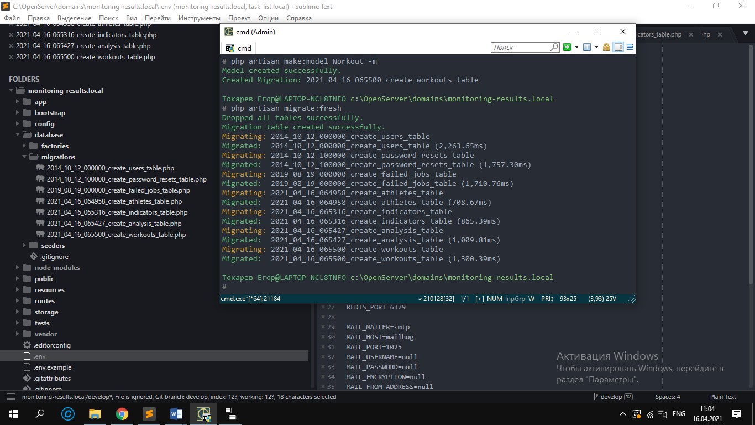

Рисунок 6 – Демонстрация успешного тестирования БД

### Функциональное тестирование

Функциональное тестирование является одним из ключевых видов тестирования, задача которого – установить соответствие разработанного программного обеспечения исходным функциональным требованиям. Проведение функционального тестирования позволяет проверить способность информационной системы в определенных условиях решать задачи, нужные пользователям [13].

Laravel построен с учётом того, что современная профессиональная разработка немыслима без модульного тестирования разрабатываемых приложений. Фактически, фреймворк содержит удобные методы для полноценного тестирования приложений, а поддержка фреймворка PHPUnit доступна по умолчанию.

PHPUnit – это специальный фреймворк, предназначенный для модульного тестирования скриптов языка PHP, он является одним из самых известных и высоко оптимизированных пакетов модульного тестирования PHP. Главной целью PHPUnit является проверка части логики написанного кода в реальном времени. В модульных тестах проверяется правильность заданной функции или метода. Что еще более важно, тестируется одна часть логики кода в данный момент времени [14].

Таким образом, благодаря богатому функционалу фреймворка, были разработаны PHPUnit тесты, которые в последующем были запущены и подтвердили правильность выполнения программных модулей(рис. 7).

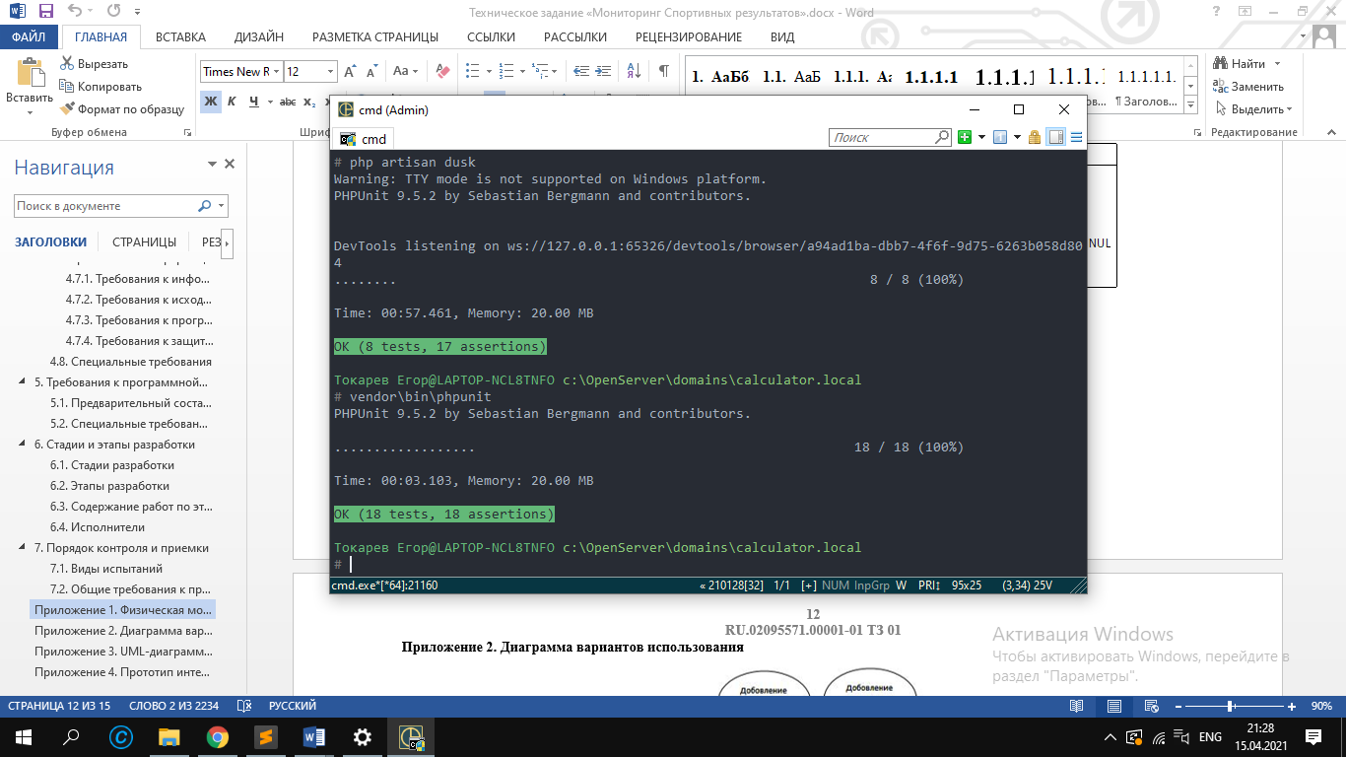

Рисунок 7 – Демонстрация успешного запуска Unit тестов

### Тестирование интерфейса

Естественный способ автоматизации тестирования пользовательского интерфейса – использование программных инструментов, эмулирующих поведение тестировщика-оператора при ручном тестировании пользовательского интерфейса.

Такие инструменты используют в качестве входной информации сценарии тестовых примеров, записанные на некотором формальном языке, операторы которого соответствуют действиям пользователя – вводу команд, перемещению курсора, активизации пунктов меню и других интерфейсных элементов.

Наиболее подходящим инструментом для разработки тестов выступил простой в использовании программный интерфейс приложения Laravel Dusk для автоматизации браузера и тестирования [15]. Laravel Dusk позволяет проверить требования к:

* пользовательскому интерфейсу;
* размещению элементов управления на экранных формах;
* содержанию и оформлению выводимых сообщений;
* форматам ввода;
* реакции системы на ввод пользователя;
* времени отклика на команды пользователя.

Dusk тестирование информационной системы было проведено в соответствии со сценариями тестирования (рис. 8), разработанными на основании функциональных возможностей, описанных в техническом задании на разработку системы:

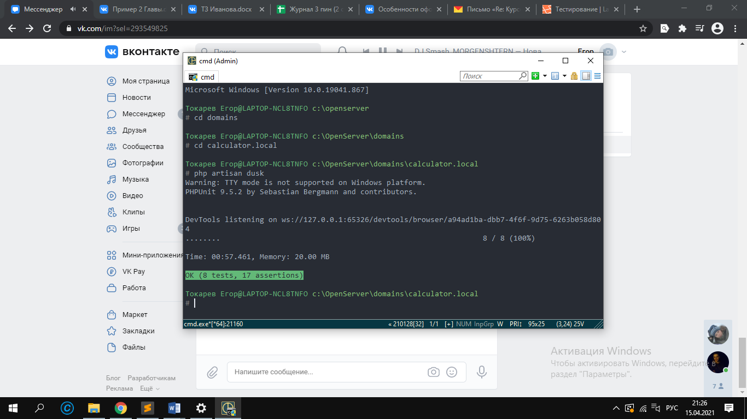

Рисунок 8 –Демонстрация успешного запуска Dusk тестов

Данные тесты в полной мере охватывают все запланированные на этапе разработки функциональные возможности и являются гарантом их реализации в информационной системе «Медиатека».

# Заключение

В последние годы прогресс все больше и больше ускорятся, все новые и новые технологии проникают во все аспекты нашей жизни, открывая нам новые горизонты, позволяя добиваться невиданных ранее результатов, покорять новые вершины, но как бы далеко не зашла техника, во главе её все равно будет стоять человек, ведь именно он является изобретателем и пользователем всех этих благ и без его непосредственного участия многие вещи потеряют смысл и станут ненужными, поэтому каким бы высокотехнологичным не было бы оборудование и экипировка, без человека они будут бесполезны.

В век цифровых технологий большая роль в деятельности медиатеки образовательной организации должна отводиться использованию современных аппаратно-программных решений, направленных на развитие медиатеки и развитие каждого обучающегося организации.

На основании анализа литературных источников, можно судить, что актуальность данной темы заключается в том, что преподаватели и обучающиеся получают информацию о методической литературе, о новых средствах обучения и их использовании, что позволяет более полноценно готовиться к занятиям и в то же время систематически повышать свой уровень.

В рамках работы над курсовым проектом мы разработали интерактивный прототип информационной системы «Медиатека в образовательной организации» для хранения и передачи медиафайлов.

Все заданные задачи были выполнены, мы определили и проанализировали основные возможности медиатеки для образовательного учреждения, определили основные функциональные особенности информационной системы для организации хранения медиафайлов, определили требования к разработке, специализированной автоматизированной информационной системы, проанализировали возможность разработки программного продукта с заданными функциональными характеристиками, по результатам проведенного анализа построили модель и разработали прототип программного продукта.

# Список использованных источников

1. Медиатека в образовательной организации: [сайт]. – Москва – URL: <https://76308s013.edusite.ru/p67aa1.html> – (дата обращения: 22.05.2021) – Текст: электронный.
2. Медиатека в образовательной организации: [сайт]. – Москва – URL: <https://infourok.ru/mediataka_v_obrazovatelnom_uchrezhdenii> – (дата обращения: 22.05.2021) – Текст: электронный.
3. 33 совета по применению библиотеки в интернете: [сайт]. – Москва – URL: <http://www.bibliomir.com/Yastrebceva_kniga_33soveta.pdf> – (дата обращения: 22.05.2021) – Текст: электронный.
4. Особенности и юридические свойства информации: [сайт]. – Москва – URL: <https://studopedia.ru/6_153111_yuridicheskie-osobennosti-i-svoystva-informatsii.html> – (дата обращения: 22.05.2021) – Текст: электронный.
5. Медиафайл в общем понимании: [сайт]. – Москва – URL: <https://fb.ru/article/331403/chto-takoe-mediafayl-fayl-kotoryiy-soderjit-audio-video-graficheskuyu-ili-tekstovuyu-informatsiyu-a-takje-ih-sochetaniya> – (дата обращения: 22.05.2021) – Текст: электронный.
6. Медиатека в образовательной организации [сайт]. – Москва – URL: <https://www.informio.ru/publications/id2152/Obespechenie-uchebno-vospitatelnogo-processa-produktami-novogo-pokolenija> – (дата обращения: 22.05.2021) – Текст: электронный.
7. Роль медиатеки [сайт]. – Москва – URL: <https://wiki.ippk.ru/index.php/Роль_медиатеки_в_обучении_педагогов_информационным_технологиям#:~:text=Медиатека%2C%20созданная%20в%20школе%2C%20решает,(или%20иной)%20задачей%20и%20пр> – (дата обращения: 22.05.2021) – Текст: электронный.
8. Laravel: [сайт]. – Москва – URL: <https://ru.wikipedia.org/wiki/Laravel> – (дата обращения: 22.05.2021) – Текст: электронный.
9. Архитектура программного обеспечения: [сайт]. – Москва – URL: <https://ru.wikipedia.org/wiki> – (дата обращения: 22.05.2021) – Текст: электронный.
10. Дронов, В. А. Laravel. Быстрая разработка динамических Web-сайтов: руководство / В. А. Дронов; Санкт-Петербург: Изд-во БХВ-Петербург, 2018. - 750 с. - (Профессиональное образование:PRO). - ISBN 978-5-9775-3845-9. - Текст: непосредственный
11. Диаграмма прецедентов: [сайт]. – Москва – URL: https://ru.wikipedia.org/wiki<https://ru.wikipedia.org/wiki/Laravel> – (дата обращения: 22.05.2021) – Текст: электронный.
12. Диаграмма классов: [сайт]. – Москва – URL: <http://www.maksakov-sa.ru/ModelUML/DiagrKlass/index.html> – (дата обращения: 22.05.2021) – Текст: электронный.
13. Функциональное тестирование программного обеспечения: [сайт]. – Москва – URL: <https://daglab.ru/funkcionalnoe-testirovanie-programmnogo-obespechenija/> – (дата обращения: 22.05.2021) – Текст: электронный.
14. Юнит тестирование: [сайт]. – Москва – URL: <https://habr.com/ru/post/169381/> – (дата обращения: 22.05.2021) – Текст: электронный.
15. Браузерное тестирование: [сайт]. – Москва – URL: <https://www.software-testing.ru/library/testing/other-testing/2572-getting-started-with-cross-browser-testing#:~:text> – (дата обращения: 22.05.2021) – Текст: электронный.

# ПРИЛОЖЕНИЕ

Министерство образования и науки Республики Марий Эл

Государственное бюджетное профессиональное образовательное учреждение

Республики Марий Эл

«Оршанский многопрофильный колледж им. И.К. Глушкова»

*ПМ 02 Разработка, внедрение и адаптация*

*программного обеспечения отраслевой направленности*

**Разработка проекта информационной системы «Медиатека»**

**для образовательной организации**

Приложение к курсовому проекту

студента

**Гущина**

**Никиты Александровича**

Курс – 3

Группы – «ПИН»

Специальность – 09.02.05

Прикладная информатика (по отраслям)

Научный руководитель:

**Леонов**

**Иван Игоревич**

преподаватель

физико-математических дисциплин,

первой категории

Дата: ___________________

Оценка: _________________

Подпись: ________________

Оршанка

2021 год

Приложение 1

Таблица 1 – Входные данные

|  |  |  |  |
| --- | --- | --- | --- |
| **Название** | **Тип** | **Валидатор** | **Описание** |
| Фамилия | строка | необязательное | не более 18 символов |
| Имя | строка | необязательное | не более 18 символов |
| Отчество | строка | необязательное | не более 18 символов |
| Название медиафайла | строка | необязательное | не более 255 символов |
| Дата | дата | необязательное | не более 255 символов |
| Категория | строка | необязательное | не более 55 символов |
| Тип | строка | необязательное | не более 55 символов |
| Размер | числовой | необязательное |  |
| Поиск | строка | необязательное | не более 255 символов |

ПРИЛОЖЕНИЕ 2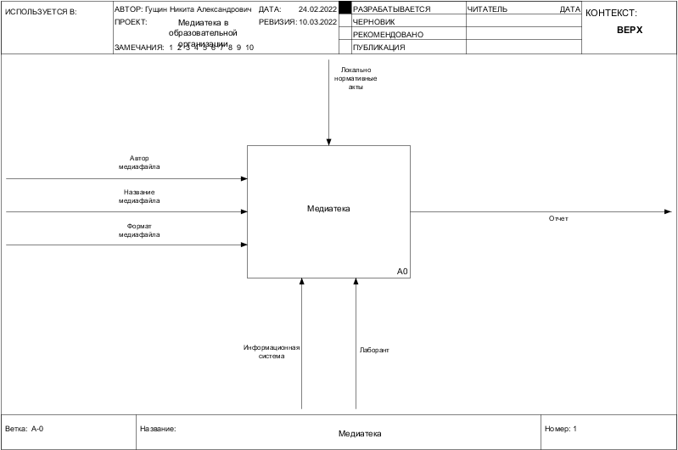

Рисунок 6 – Контекстная диаграмма IDEF0

ПРИЛОЖЕНИЕ 3

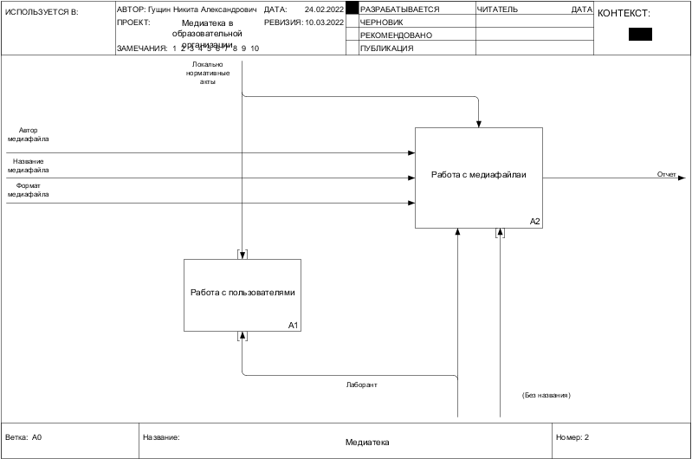

Рисунок 7 – Диаграмма декомпозиции IDEF0 блока А-0

ПРИЛОЖЕНИЕ 4

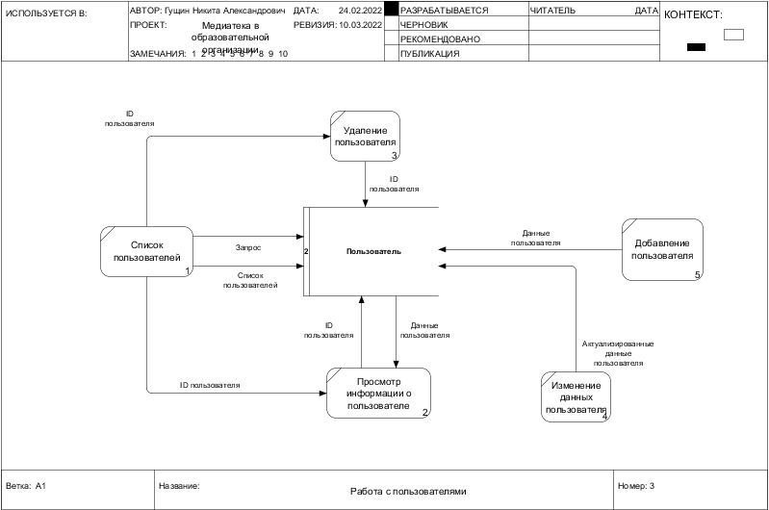

Рисунок 8 – Диаграмма декомпозиции IDEF0 блока А1

ПРИЛОЖЕНИЕ 5

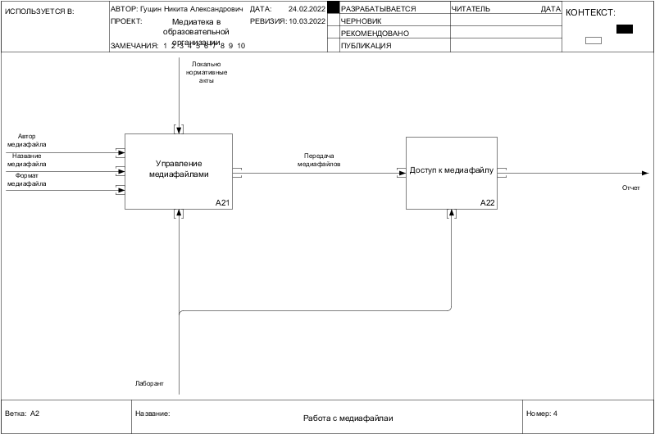

Рисунок 9 – Диаграмма декомпозиции IDEF0 блока А2

ПРИЛОЖЕНИЕ 6

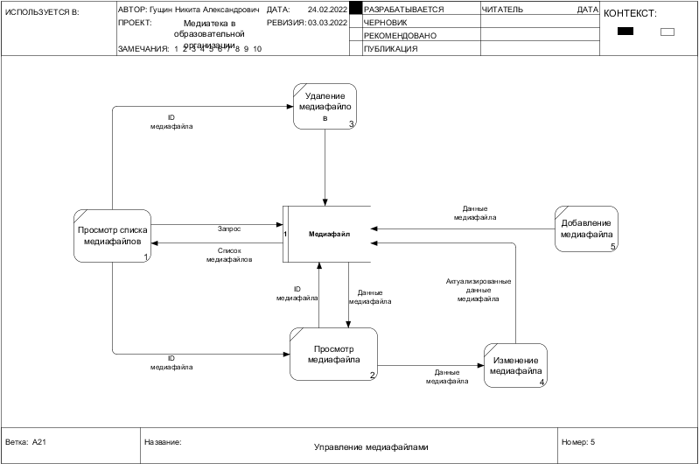

Рисунок 10 – Диаграмма декомпозиции IDEF0 блока А21

ПРИЛОЖЕНИЕ 7

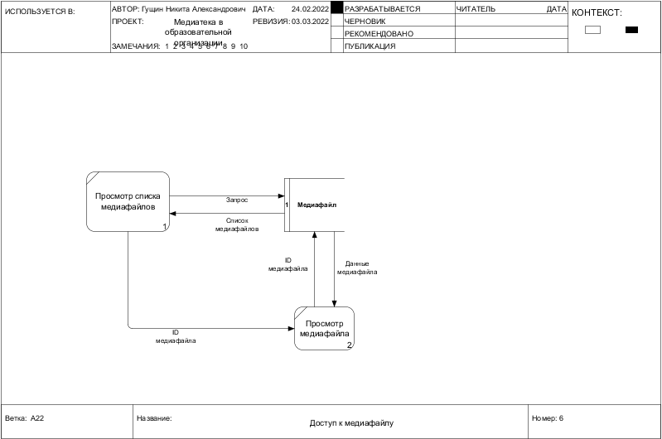

Рисунок 10 – Диаграмма декомпозиции IDEF0 блока А22

ПРИЛОЖЕНИЕ 8



Рисунок 12 – Диаграмма вариантов использования

ПРИЛОЖЕНИЕ 9



Рисунок 13 – UML - диаграмма классов

ПРИЛОЖЕНИЕ 10

Рисунок 14 – ER-диаграмма базы данных

ПРИЛОЖЕНИЕ 11



Рисунок 15 – Логическая модель базы данных

ПРИЛОЖЕНИЕ 12



Рисунок 16 – Физическая модель базы данных